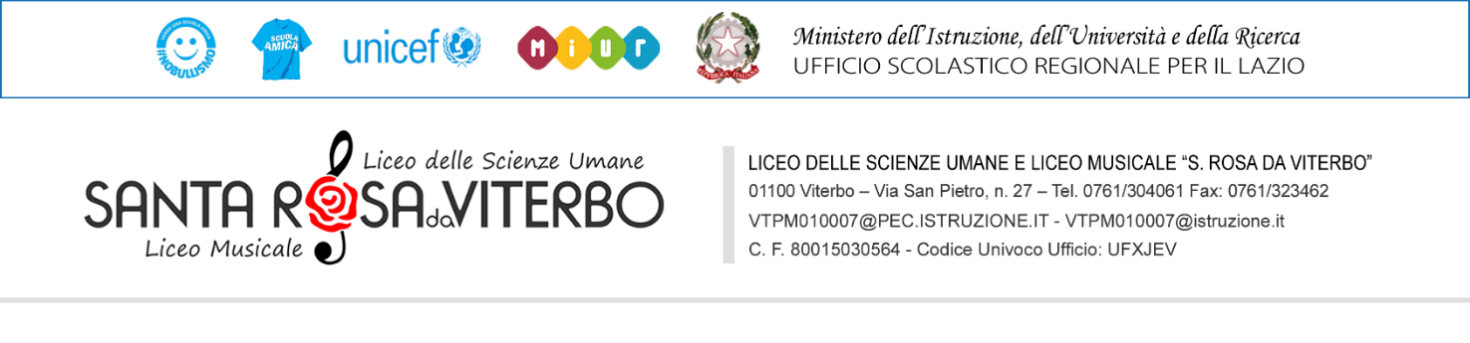
MODULO RICHIESTA ESPERTI ESTERNI
Per gli studenti: da consegnare al DS una settimana prima dell’evento
Al Dirigente Scolastico
Alessandro Ernestini
Il/la sottoscritto/a ______________________________frequentante la classe______________ in qualità di:
Rappresentante d’Istituto Rappresentante di classe
Rappresentante della Consulta Studentesca
CHIEDE
alla S.V. l’autorizzazione all’intervento di_____________________________________________ come relatore per la realizzazione della seguente attività__________________________________________ (conferenza, dibattito, seminario) sull’argomento______________________________________________ da inserire nell’ambito del potenziamento delle competenze relative all’ampliamento dell’offerta formativa previste dal PTOF del nostro Liceo, in stretta condivisione con il Capo Dipartimento dell’area:

Umanistica/Artistica Socioeconomica
Scientifica Linguistica
Prof./Prof.ssa_____________________________________ Firma__________________________________
Nel giorno______________________ con orario_______________ con le classi__________________
L’esperto, di cui si allega il CV, intende offrire la propria attività a titolo GRATUITO.
Sarà data comunicazione ai docenti e alle famiglie attraverso circolare sul registro elettronico.
Firma del richiedente:

IL DIRIGENTE SCOLASTICO
VISTA la delibera del CdI di approvazione del PTOF 2022/2023;
PRESO ATTO dell’esistenza della copertura assicurativa da parte del personale esterno,

AUTORIZZA
L’esperto esterno______________________________________ a svolgere l’attività suddetta come da calendario indicato.
IL DIRIGENTE SCOLASTICO
Alessandro Ernestini
(firma autografa sostituita a mezzo stampa ex art. 3 co. 2 D. lgs. 39/93)

A cura della FS Supporto Studenti 2022/2023

